Załącznik nr 2 do Zarządzenia Rektora nr 89/2021 z dnia 2.09.2021 r.

Instrukcja tworzenia dokumentów cyfrowych w programie WORD

Nadanie lub zmiana tytułu dokumentu
Tytuł dokumentu to pierwsza informacja mówiąca o tym, jakie treści dokument zawiera. Tytuł dokumentu może być (ale nie musi) taki sam jak nazwa pliku. W celu nadania lub zmiany tytułu należy z menu Plik
(w lewym górnym rogu ekranu) wybrać Informacje z listy w lewym okienku i wpisać tytuł w polu tekstowym Tytuł.
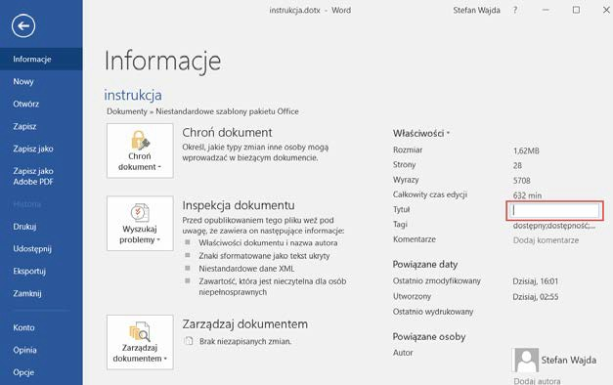
Redagując tytuł należy się upewnić, że:
    - wyraźnie opisuje treść zawartą w tekście (przykład: Regulamin egzaminów wstępnych na studia),
    - jest krótki i nie zawiera niepotrzebnych słów (przykład: Regulamin egzaminów wstępnych na studia),
    - na początku zawiera słowa kluczowe (Regulamin),
    - zachowuje sens nawet poza kontekstem,
    - nie zawiera skrótu, chyba że skrót jest lepiej znany odbiorcom niż jego odpowiednik w dłuższej formie.

Format tekstu: czcionka, interlinia, wyrównanie i akapit

Wytyczne do tworzenia dokumentów w UMB:
    - czcionka Calibri,
    - rozmiar czcionki dla tekstu głównego: od 11 do 12,
    - wyrównanie tekstu do lewej, bez justowania (wyrównanie obustronne powoduje nierównomierne odstępy pomiędzy słowami, co może stwarzać problem przy odczytywaniu tekstu przez osoby np. z dysleksją),
    - stosowanie pogrubienia lub podkreślenia czcionki dla podkreślenia ważności treści,
    - unikanie stosowania kursywy (pochylenia tekstu),
    - używanie cudzysłowu w celu wyróżnienia cytatu lub wypowiedzi,
    - unikanie dużych ilości tekstu pisanego wyłącznie wielkimi literami (np. z użyciem klawisza Caps Lock),
    - unikanie dużych ilości tekstu pisanego czcionką pogrubioną lub podkreśloną,
    - używanie normalnych lub zwiększonych odstępów między wierszami – tzw. interlinia powinna wynosić co najmniej 1,5 wiersza (w sporadycznych przypadkach odstęp może być nie mniejszy niż 1,15);
    - niedopuszczalne jest wstawianie „pustych” akapitów, czyli tzw. „enterów”; w celu sprawdzenia, czy w tekście są puste akapity w zakładce Narzędzia główne należy włączyć opcję Pokaż wszystko (lub jednocześnie nacisnąć klawisze Ctrl+Shift+8):
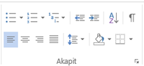
Puste akapity będą widoczne w tekście:
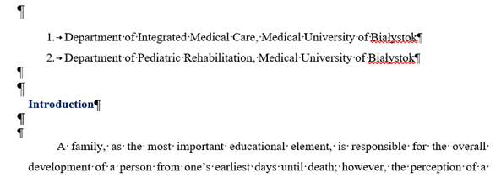
    - odstęp pomiędzy akapitami powinien wynosić co najmniej 1,5 razy więcej od odstępu między wierszami,
    - nie zaleca się tworzenia wcięć na początku nowego akapitu,
    - niedopuszczalne jest tworzenie wcięcia przy pomocy tzw. wielospacji, czyli wstawiania po sobie spacji aż do momentu uzyskania wcięcia lub odstępu w tekście; każdy odstęp w tekście powinien być tworzony za pomocą klawisza tabulatora,
    - nie należy stosować funkcji automatycznego dzielenia wyrazów.

Stosowanie nagłówków
Nagłówki określają hierarchię ważności tekstu na stronie. Najważniejsze treści, czyli np. tytuł strony, określa się jako „Nagłówek 1”, następnie jest „Nagłówek 2” (np. tytuły artykułów na stronie), „Nagłówek 3” (jako podtytuły na stronie) i tak dalej.

Wskazówki dotyczące stosowania nagłówków:
    - należy zapewnić strukturę nagłówków/śródtytułów w dokumencie używając w tym celu nagłówków dostępnych w zakładce Narzędzia główne w sekcji Style,
    - należy stosować nagłówki w kolejności (np. stosujemy jako pierwszy styl „Nagłówek 1” – kolejne zatem będą: „Nagłówek 2”, a następnie „Nagłówek 3”),
    - nagłówki do tekstu można zastosować poprzez zaznaczenie tekstu, w zakładce Narzędzia główne (lewy górny róg strony) wybrać styl nagłówka („Nagłówek 1”, „Nagłówek 2”, itd.) widoczny na górze strony,
    - należy używać nagłówków, aby podzielić tekst na logiczne sekcje,
    - pomiędzy nagłówkami powinna znajdować się jakakolwiek treść,
    - należy unikać nagłówków o takiej samej treści w różnych częściach dokumentu,
    - wielkość czcionki nagłówków powinna być większa o 2 pkt od tekstu podstawowego dla każdego wyższego nagłówka (przykład: jeżeli tekst podstawowy ma 12 pkt, „Nagłówek 1” powinien mieć 16 pkt, „Nagłówek 2” 14 pkt, a „Nagłówek 3” i kolejne tak samo jak tekst podstawowy, czyli 12 pkt).
W celu podejrzenia wszystkich użytych w dokumencie nagłówków należy kliknąć w zakładkę Widok na górze strony, odszukać i włączyć/zaznaczyć Okienko nawigacji.
Prawidłowe zastosowanie nagłówków pozwala na stworzenie czytelnego spisu treści. Ponadto, stosowanie nagłówków ma istotne znaczenie podczas korzystania z programu czytającego. Program ten
w pierwszej kolejności odczytuje ilość i rodzaj znajdujących się na stronie nagłówków. Dzięki temu użytkownik może sprawnie nawigować po strukturze dokumentu, wybierając wyłącznie interesujące go treści.

Stopka i nagłówek
Programy czytające pomijają nagłówek i stopkę. Nie powinny znajdować się w nich istotne informacje jak np. dane kontaktowe, chyba że są one powielone w tekście.

Spis treści

Przy tworzeniu dokumentu Word, który będzie zawierał automatycznie wygenerowany spis treści, należy pamiętać, że tekst oznaczony „Nagłówek 1” i „Nagłówek 2” pojawi się w spisie treści. Oznaczenie wybranej treść stylem „Tytuł” spowoduje, że ta treść nie będzie uwzględniona w spisie treści dokumentu.

Wstawianie spisu treści:
- umieszczamy kursor w dokumencie w miejscu, w którym chcemy utworzyć spis treści,
- przechodzimy do zakładki Odwołania,
- w sekcji Spis treści rozwijamy listę i wybieramy styl, którego chcemy użyć.
W przypadku, gdy w dokumencie dokonano zmian mających wpływ na spis treści – należy dokonać jego aktualizacji.

Numerowanie stron i podział strony
Numeracja stron dokumentu ułatwia czytanie i edytowanie dokumentu oraz nawigowanie po jego zawartości.

Wstawianie numerów stron:
- przechodzimy do zakładki Wstawianie,
- w sekcji Nagłówek i stopka wybieramy Numer strony, rozwijamy listę i wybieramy miejsce, gdzie chcemy wstawić numer strony,
- po wybraniu miejsca wstawienia numeru strony wybieramy styl.

Formatowanie numerów stron:
- przechodzimy do zakładki Wstawianie,
- w sekcji Nagłówek i stopka wybieramy Numer strony, rozwijamy listę i wybieramy opcję Formatuj numery stron – otworzy się okienko dialogowe,
- w oknie dialogowym Format numeru strony wybieramy charakterystykę formatu strony, z którego chcemy skorzystać.

Rozpoczęcie nowej strony: w zakładce Wstawianie wybieramy Podział strony.

Oznaczenie języka dokumentu
W programie Word należy ustawić domyślny język tekstu. Dzięki ustawieniu języka program czytający czyta treść strony w wybranym języku. W momencie, gdy język jest niezgodny z tekstem lektor czyta słowa zgodnie z akcentem ustawionego języka, co sprawia, że całość staje się niezrozumiała. Źle dobrany język tekstu również pokazuje wpisane słowo jako błędne podkreślając je na czerwono. W takiej sytuacji program czytający odczyta słowo jako „błąd” i pominie je.

Wybór i zmiana języka domyślnego:
- w zakładce Plik na górze strony wybieramy Opcje – otworzy się okno dialogowe,
- w oknie dialogowym wybieramy opcję Język z listy po lewej stronie,
- w obszarze Wybieranie języków edycji wybieramy odpowiedni język edycji i ustawiamy go jako domyślny (jeśli język nie znajduje się na liście, należy go dodać z rozwijanej listy oznaczonej - [Dodaj dodatkowe języki edycji]),
- po dokonaniu powyższych zmian należy zamknąć wszystkie dokumenty Office i otworzyć je ponownie.
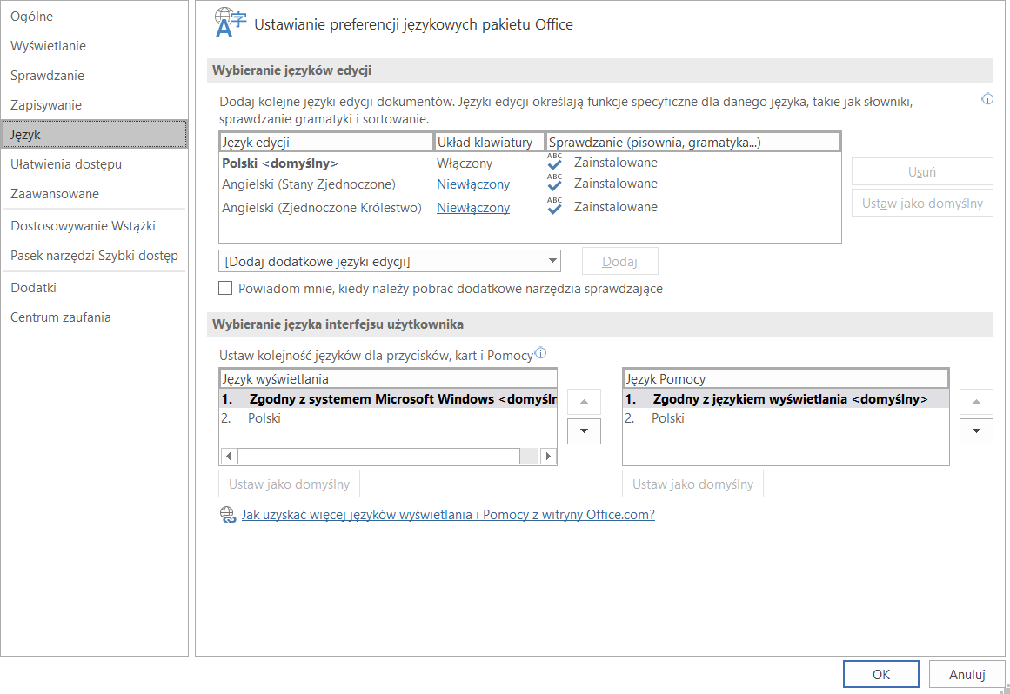

Wybór języka można zastosować bezpośrednio do zaznaczonego tekstu:
- należy zaznaczyć tekst, do którego zostanie zastosowana zmiana,
- w zakładce Recenzja wybrać sekcję Język, a po rozwinięciu listy wybrać Ustaw język sprawdzania – otworzy się okno dialogowe,
- w oknie dialogowym wybieramy z listy język i zatwierdzamy wybór klawiszem OK.

Numerowanie i punktowanie
Listy numerowane i punktowane powinny być tworzone przy pomocy narzędzi programowych.
W przeciwnym razie technologie wspomagające zinterpretują listę jako serię krótkich oddzielnych akapitów zamiast spójnej listy powiązanych elementów. Ponadto należy pamiętać o zachowaniu ciągu numeracji.

Kontrast
Wizualna prezentacja tekstu i obrazów z tekstem powinna mieć współczynnik kontrastu tekstu do tła wynoszący co najmniej 4,5 : 1.

Wskazówki do zapewnienia prawidłowego wyświetlania tekstu:
- należy zaznaczyć tekst,
- w zakładce Narzędzia główne w sekcji Czcionka wybieramy Kolor czcionki > Automatycznie.

Powoływanie się na kolor lub cechy zmysłowe
W instrukcjach służących zrozumieniu treści i obsługi zawartości nie należy polegać wyłącznie na
cechach sensorycznych, takich jak kolor lub kształt elementów treści. Oto dwa przykłady:
    - nie śledzimy zmian zmieniając po prostu kolor edytowanego tekstu - zamiast tego używamy funkcji programu „Śledź zmiany” dostępnej w zakładce Recenzja,
    - nie rozróżniamy obrazów, odnosząc się do ich wyglądu (np. „większy od drugiego”) - zamiast tego oznaczamy każdy obraz numerem i używamy w odwołaniach tych numerów.

Wyróżnianie tekstu
Często do podkreślenia części tekstu zmieniany jest jego kolor np. uwaga. Dla osób nieodróżniających kolory np. daltonistów takie wyróżnienie może pozostać niezauważone, dlatego oprócz zmiany koloru należy użyć pogrubienia tekstu lub/i zmiany wielkości czcionki: ważne. Takie wyróżnienie tekstu staje się bardziej zauważalne nawet dla osób bez problemów ze wzrokiem i jest dostępne dla daltonistów.

Stosowanie Word Art i ramek tekstu
Program czytający traktuje ramki tekstu i elementy Word Art jak grafikę, w związku z czym nie czyta ich zawartości, jedynie informując, że w danym miejscu jest grafika. Dlatego zalecane jest używanie innych metod wyróżnienia tekstu bądź dołączanie do takiego obiektu tekstu alternatywnego.

Tabele
Podczas korzystania z tabel należy upewnić się, że są one jasne i odpowiednio skonstruowane. To pomaga wszystkim użytkownikom lepiej zrozumieć informacje w tabeli i pozwala technologiom wspomagającym (np. czytnikom ekranu) zapewnić kontekst, dzięki któremu informacje w tabelach mogą być przetwarzane w sensowny sposób.

Wskazówki dotyczące tworzenia tabel:
- tabelę tworzy się wyłącznie za pomocą odpowiednich narzędzi,
- zaleca się tworzenie tabeli tylko dla danych tabelarycznych, a nie do formatowania jak np. do symulowania podziału na kolumny,
- należy budować proste tabele, unikać scalania komórek; należy dzielić złożone zestawy danych między mniejsze odrębne tabele wszędzie, gdzie jest to możliwe,
- należy włączyć funkcję „powtarzaj wiersze nagłówka” w szczególności, jeśli tabele są podzielone na strony,
- należy tworzyć streszczenia (podsumowania) istotnych treści tabeli; wszelkie użyte skróty powinny być w streszczeniu wyjaśnione; podpisy i streszczenia tabel powinny odpowiedzieć na pytanie „co jest celem tabeli i jak dane tabeli są zorganizowane?” (np. „Przykładowe zamówienie z oddzielnymi kolumnami na nazwę, cenę i ilość”).

Wskazówki dotyczące wstawiania tabel:
W zakładce Wstawianie, w sekcji Tabele należy wybrać Wstaw tabelę i zaznaczyć liczbę kolumn i liczbę wierszy.

Wskazówki ustawiania wiersza nagłówkowego:
- należy umieścić kursor w górnym wierszu tabeli, który chcemy ustawić jako wiersz nagłówków,
- po kliknięciu prawym przyciskiem myszy wybieramy Właściwości tabeli,
- wybieramy kartę Wiersz,
- zaznaczamy pole wyboru Powtórz jako wiersz nagłówka na początku każdej strony.

Tworzenie wykresów
Wykresy powinny być używane, jeśli podanie danych nie może być przedstawione czytelnie w formie tabelarycznej.

Wskazówki dotyczące tworzenia wykresów:
- wszystkie podstawowe względy dostępności, które mają zastosowanie do reszty dokumentu, muszą być również zastosowane do wykresów i elementów wewnątrz wykresów, w tym przekazywanie treści za pomocą kształtu i koloru, a nie tylko koloru,
- podczas tworzenia wykresów liniowych, należy skorzystać z opcji formatowania do tworzenia różnych rodzajów linii przerywanych, aby zapewnić czytelność użytkownikom, którzy nie odróżniają kolorów,
- podczas tworzenia wykresów słupkowych, pomocne jest zastosowanie tekstur zamiast kolorów, aby odróżnić słupki,
- zawartości wykresów są odpowiednio oznaczone,
- zachowany jest odpowiedni kontrast,
- podanie danych, które zostały użyte do utworzenia wykresu, w formie tabelarycznej (na przykład jako dodatek).

Wstawianie grafik
Każda grafika: wykres, fotografia czy schemat są dla osób niewidzących niedostępne. Aby przekazać to, co jest w grafice zawarte należy dołączyć do grafiki tekst alternatywny korzystając z wbudowanego narzędzia formatowania obrazu.

Teksty alternatywne dla treści nietekstowych
Opis alternatywny jest odczytywany przez programy wspierające osoby niewidome. W przypadku jego braku programy te stosują "strategie domyślne", informując użytkownika o obecności elementu graficznego i odczytując (na przykład) nazwę pliku zawierającego obraz czy adres internetowy,
z którego obraz został pobrany.

Zasady ogólne tworzenia opisów alternatywnych
- należy zapewnić treść alternatywną dla wszelkich umieszczanych ilustracji, zdjęć, które przenoszą znaczenie, np. logo; jeżeli używane są jedynie obrazki dekoracyjne, zapewnienie treści alternatywnej nie jest wskazane,
- należy spróbować odpowiedzieć na pytanie „jakie informacje przekazuje obraz?”; jeśli obraz nie zawiera żadnych użytecznych informacji, należy pozostawić tekst alternatywny pusty,
- tekst opisu alternatywnego nie powinien zaczynać się od słów: "Zdjęcie przedstawia ", "Na obrazku widać...", "Obraz przedstawiający ..."; należy pamiętać, że czytnik ekranu informuje, że czyta opis alternatywny grafiki, nie ma potrzeby powtarzania tej informacji,
- opis nie powinien być rozwlekły, jest to szczególnie ważne w przypadku grafik, które nie niosą bardzo ważnych informacji; należy pamiętać, że wysłuchiwanie treści opisu alternatywnego nie powinno być stratą czasu dla osoby niewidomej,
- należy unikać przekazywania informacji, które odnoszą się do subiektywnych odczuć i oceny opisywanego elementu,
- grafika będąca tylko ozdobnikiem nie musi mieć pełnego opisu alternatywnego, może mieć pusty opis, wówczas osoba niewidoma nie dowie się nawet, że taka grafika znajduje się na stronie; warto pamiętać, że taka grafika powinna być wyświetlona raczej za pomocą CSS (arkusza stylów),
- jeśli obraz jest już w pełni opisany w otaczającym go tekście, nie ma sensu powtarzać tego samego opisu jako opisu alternatywnego; wystarczy w takim przypadku podać informację "Zdjęcie ilustrujące opisaną sytuację...",
- nie ma potrzeby podawania formatu zdjęcia (na przykład: png, gif, jpg...), nie ma też zazwyczaj konieczności informowania, że zdjęcie jest czarno-białe lub kolorowe (chyba, że jest to konieczne dla zrozumienia całości informacji),
- jeśli grafika jest jednocześnie linkiem, w opisie alternatywnym musi być zawarty cel, do którego prowadzi link, natomiast informacja o zawartości obrazu jest drugorzędna. Wyjątkiem od tej sytuacji są wszechobecne dziś na stronach internetowych galerie zdjęć, w których wyświetlone są miniatury. Zazwyczaj są zbudowane w taki sposób, że na stronie widać rzędy miniatur, a kliknięcie w każdą z nich powoduje wyświetlenie powiększenia zdjęcia. W takim przypadku opis alternatywny każdej miniatury powinien zawierać szczegółowy opis zdjęcia, na końcu którego dodana jest informacja, że kliknięcie spowoduje powiększenie zdjęcia.

Dodawanie tekstu alternatywnego do obrazów i obiektów graficznych:
- należy kliknąć w obiekt prawym przyciskiem myszy i wybrać Formatuj obraz,
- wybrać kartę Układ i właściwości,
- wybrać z listy opcję Tekst alternatywny,
- wypełnić pole Opis – zaleca się umieszczanie tekstu w polu opisu i pozostawianie pola tytułu pustego. Zapewni to optymalną pracę większości głównych czytników zawartości ekranu.
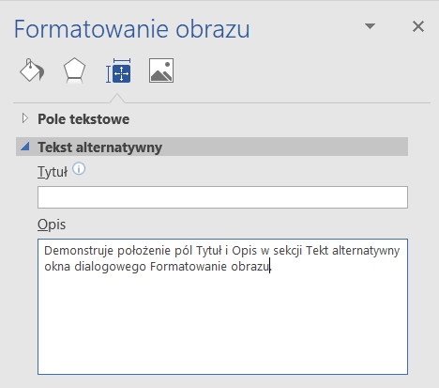

Hiperłącza / linki
Hiperłącze lub link może przenosić do innego miejsca w dokumencie lub otwierać adres internetowy. Nazwa linku powinna jednoznacznie wskazywać, gdzie odnośnik nas przekieruje np. Uniwersytet Medyczny w Białymstoku. Strona główna. (umb.edu.pl) zamiast https://www.umb.edu.pl. Ważne jest, żeby adres pod linkiem był poprawny, osoby niewidome nie mają możliwości wizualnie zorientować się, że otworzony adres nie jest poprawny. Hiperłącze najczęściej automatycznie podkreśla się i zmienia kolor na niebieski. Zalecane jest pozostawienie takiego formatowania, gdyż wskazuje ono bezpośrednio, w którym miejscu znajduje się zwykły tekst, a w którym hiperłącze. Usunięcie podkreślenia sprawi, że link będzie wyglądał jak część kolorowego tekstu.

Wstawianie elementów poza porządkiem tekstu
Należy unikać wstawiania elementów poza porządkiem tekstu. Program Word 2016 daje możliwość wstawiania elementów poza porządkiem tekstu (opcje Zawijaj tekst - za tekstem, przed tekstem, przyległe, na wskroś). W tym przypadku pozycja obiektu w dokumencie nie jest jasna, a czytnik ekranu często odczytuje tekst alternatywny z kontekstu, co może być mylące. Tych opcji zawijania tekstu należy unikać. Podobnie należy unikać umieszczania obiektów rysunkowych, takich jak: strzałki, linie, kształty bezpośrednio w dokumencie (np. jako obramowania, w celu utworzenia diagramu). Zamiast tego można utworzyć krawędzie za pomocą narzędzi do układania strony i wstawić pełne obiekty graficzne (np. obrazy).

Wskazówki poprawnego wstawiania obrazu lub obiektu:
- należy wybrać obiekt i przejść do zakładki Układ strony,
- w sekcji Rozmieszczanie wybrać Położenie i opcję Równo z tekstem.
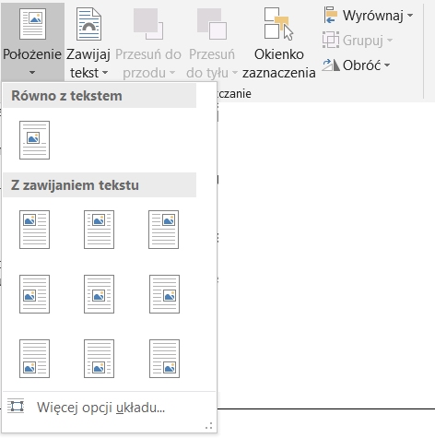

Sprawdzanie dostępności
W programie Word 2016 dostępna jest funkcja „Sprawdź ułatwienia dostępu”, która sprawdza dokument pod kątem możliwych problemów, które użytkownicy z niepełnosprawnościami mogą napotkać.
Narzędzie Sprawdź ułatwienia dostępu może nie wykryć wszystkich rodzajów problemów z dostępnością. Na przykład może stwierdzić, że brakuje tekstu alternatywnego, ale nie może stwierdzić, czy tekst alternatywny jest poprawny. Nie sprawdza również niektórych wymogów dostępności, w tym kontrastu kolorów.
Narzędzie Sprawdź ułatwienia dostępu klasyfikuje problemy jako:
- Błąd – zawartość utrudnia lub uniemożliwia zrozumienie pliku osobom niepełnosprawnym.
- Ostrzeżenie – zawartość najczęściej, ale nie zawsze, utrudnia zrozumienie pliku osobom niepełnosprawnym.
- Wskazówka – zawartość, którą mogą zrozumieć osoby niepełnosprawne, ale może być zorganizowana lub przedstawiona lepiej.

Korzystanie z narzędzia „Sprawdź ułatwienia dostępu”:
- należy upewnić się, że plik jest zapisany jako DOCX (starsze pliki DOC nie są zgodne z modułem sprawdzania),
- przechodzimy do pozycji menu Plik,
- wybieramy Informacje w lewym panelu okna,
- zaznaczamy listę rozwijaną Wyszukaj problemy i wybieramy pozycję Sprawdź ułatwienia dostępu.
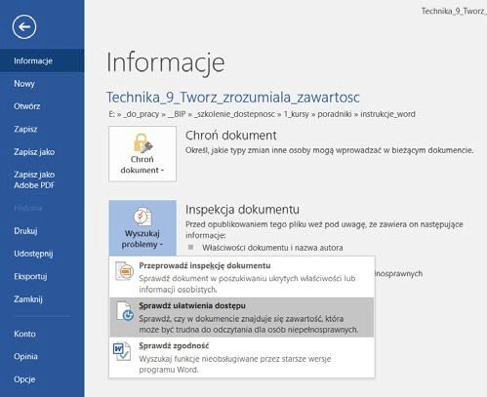
- otworzy się panel Sprawdzanie ułatwień dostępu, przedstawiający wyniki inspekcji,
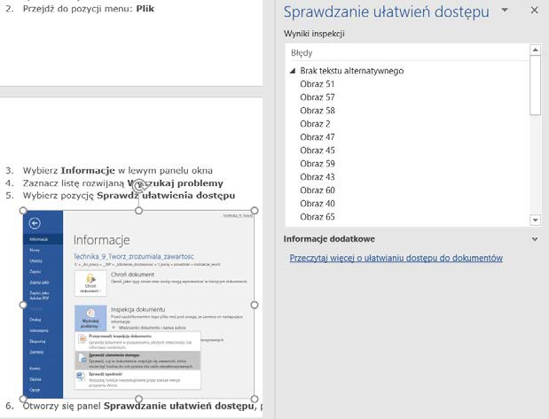
- wybieramy konkretny problem, aby wyświetlić Dodatkowe informacje,
- wykonujemy podane czynności, aby naprawić lub poprawić zawartość.

Inne funkcje aplikacji
W utworzonym dokumencie możliwa jest zmiana układu treści.
Korzystając z funkcji „Nawigacja", wyświetlimy wszystkie części dokumentu, takie jak nagłówki, akapity, obiekty itp. w porządku sekwencyjnym. Funkcja daje możliwość nawigacji po zawartości dokumentu oraz manipulacji obiektami. Możliwe jest przesuwanie nagłówków i powiązanie z nimi tekstu w górę i w dół dokumentu. Nawigator pozwala także na podnoszenie i obniżanie poziomu nagłówków. To pozwala zastosować znaczącą kolejność, która może być określona programowo i dzięki temu jest dostępna dla technologii wspomagających.

Wskazówki do korzystania z funkcji „Nawigacja”:
- w zakładce Widok w sekcji Pokazywanie zaznaczamy pole wyboru Okienko nawigacji,
- po lewej stronie dokumentu otworzy się panel Nawigacja.

Aby przejść do lokalizacji w dokumencie:
- Wybierz jedną z trzech opcji nawigacji:
  - Nagłówki
  - Strony
  - Wyniki
- Przewiń listę sekwencyjną i kliknij dwukrotnie w miejscu, do którego chcesz przejść.

Aby przenieść zawartość w dokumencie w górę lub w dół:
- wybierz nagłówek węzła z zawartością, którą chcesz przenieść,
- przeciągnij wybrany węzeł do nowej lokalizacji na liście.

Zastosowanie dostępności podczas zapisywania i eksportowania dokumentu do innych formatów

Zapisywanie do pliku PDF:
- w zakładce Plik wybieramy Zapisz jako,
- w polu Nazwa pliku wpisujemy nazwę pliku,
- na liście Zapisz jako typ wybieramy PDF (*.pdf),
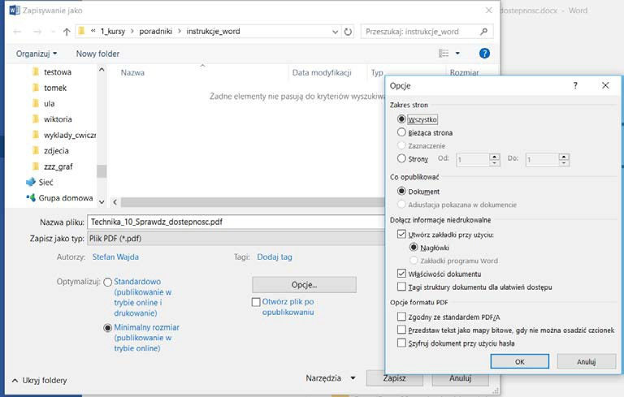
- wybieramy przycisk Opcje i upewniamy się, że zaznaczono pole wyboru Znaczniki struktury dokumentu dla ułatwień dostępu,
- wybieramy OK i Zapisz.

Zapisywanie pliku do HTML:
- w zakładce Plik wybieramy Zapisz jako,
- w polu Nazwa pliku wpisujemy nazwę pliku,
- w polu Zapisz jako typ wybieramy Stronę sieci Web, przefiltrowana (*.htm),
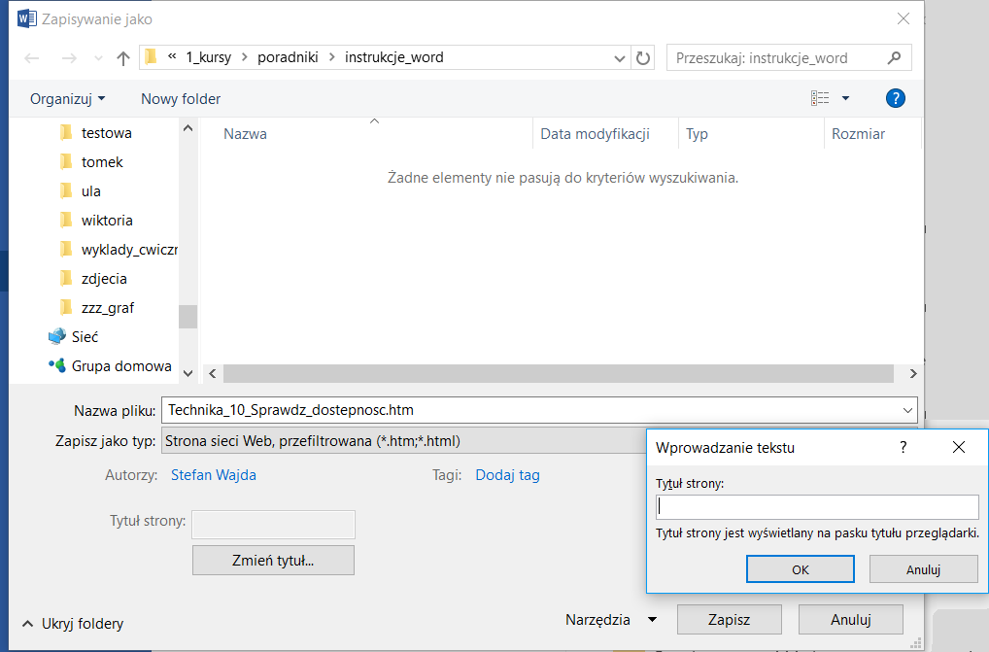
- sprawdzamy tytuł w polu tekstowym Tytuł. Aby go zmienić, wybieramy opcję Zmień tytuł, aby otworzyć okno dialogowe „Wprowadź tekst”,
- wybieramy Zapisz,
- sprawdzamy plik HTML pod kątem dostępności.

